Волонтеры объединения «Дорожный патруль» 18.03.2015 приняли участие
во Всероссийском митинге, посвященном годовщине
присоединения Крыма к России

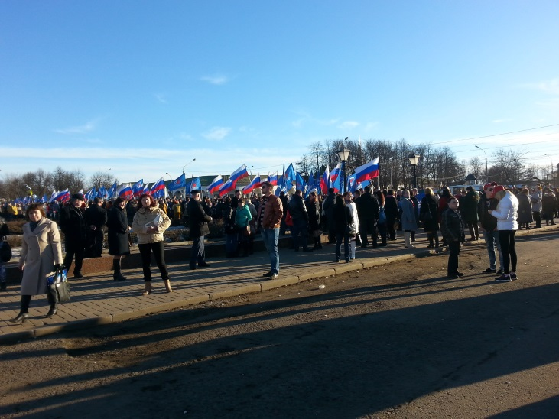 | 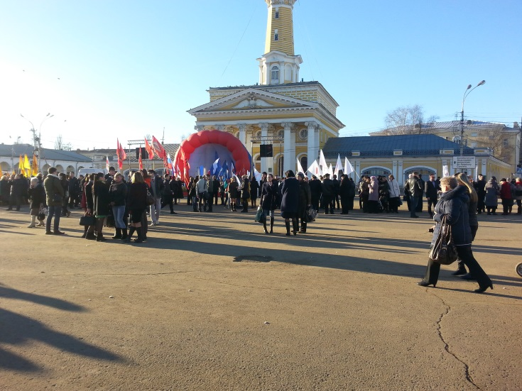
Митинг в центре города
